Hankeselostus

Heka
Haso
Asunto Oy Helsingin

Katuosoite
00000 Helsinki

Suunnittelija Oy
26.6.2019
Versio 1.0 (Korvaa version 0)

Muutokset:
- Versionumeroinnin käyttöönotto
- Ulkoasun muutos

(HUOM!: poista tämä versiohistorialaatikko valmiista asiakirjasta)

Kohde
Peruskorjauksen kohde on Helsinki kaupungin asunnot Oy:n omistama vuonna 1962 valmistunut vuokrataloyhtiö, jossa on yhteensä kahdeksen asuinkerrostaloa. Asuinrakennuksissa on pohjakerros ja kolme-neljä asuinkerrosta. Rakennuksissa ei ole hissejä. Asuntoja on yhteensä noin 300 kappaletta. Peruskorjaus jaetaan kahteen vaiheeseen, ensimmäiseen vaiheeseen sisältää talo 1-5 ja toiseen vaiheeseen talo 6-8.

Kohteen suunnittelija
Peruskorjauksen suunnittelija on Arkkitehtitoimisto Küttner Ky. Rakennusten alkuperäinen suunnittelija on Arkkitehtitoimisto A & N Pulkka. Peruskorjaus pohjautuu Arkkitehtitoimisto Tiuri & Lommi Oy:n laatimaan hankesuunnitelmaan vuodelta 2016.

Tontti
Peruskorjauksen kohde jakautuu kahteen kahdelle tontille, ensimmäinen vaihe sisältää tontin 218/1 ja osan tontista 219/1. Tontin 218/1 koko on 7200 m2 ja tontin 219/1 28000m2.

Asemakaava
Tonteilla on voimassa asemakaava vuodelta 1961. Tontit ovat asuinkerrostalojen (AK) korttelialuetta. Rakennusoikeus, rakennusalat, kerrosluku sekä enimmäiskorkeus on annettu kaavassa. Kaupunkisuunnitteluvirasto on esittänyt kantanaan, että alueelle ei olla aikeissa suunnitella täydennysrakentamista.

Keskeiset peruskorjaustoimenpiteet
Peruskorjaushanke käsittää viisi asuinkerrostaloa piha-alueineen. Rakennusten julkisivut lämmöneristeineen, ikkunat, ulko-ovet, parvekkeet ja katokset uusitaan. Kaikki talotekniset järjestelmät sekä pystyhormit uusitaan. Rakennusten vesikatot ja yläpohjan lämmöneristys uusitaan, ja katoille lisätään iv-konehuoneet.

Kaikki asuinhuoneistot peruskorjataan; kylpyhuoneet vesieristetään ja seinät laatoitetaan, saniteettikalusteet uusitaan, keittiö- ja komerokalusteet, asuntojen porrashuoneovet ja väliovet uusitaan, lattiapinnoitteet uusitaan ja tilat huolto-maalataan. Kaasujärjelmät puretaan.

Yhteistilojen ja muiden tilojen pinnat kunnostetaan irtainvarastoja lukuunottamatta. Hekan tiloissa talo 4 tehdään sisätiloissa vain talotekniikan uusimisesta johtuvat paikkauskorjaukset. Yhteistilojen ovet pääosin kunnostetaan, mutta osin myös uusitaan. Porrashuoneisiin lisätään automaattilaukaistavat savunpoistoikkunat.

Parvekkeettomiin asuntoihin lisätään ranskalaiset parvekkeet. Talo 1 liiketilat muutetaan esteettömiksi asunnoiksi ja niihin rakennetaan asuntopihat sisäänkäyntiparvekkeineen. Saunaosastot muutetaan 1+1+1 tyyppisiksi ja kylmäkomerot lastenvaunu- ja ulkoiluvälinevarastoiksi.

Salaojajärjestelmät uusitaan rakennusten ulkopuolelle. Lisäksi alueen LVIS-järjestelmät uusitaan kokonaisuudessaan. Olevat kaasuputkistot puretaan.

Pihat kunnostetaan ja korjataan korjaustöiden aiheuttamat vauriot. Pihan istutusalueet, kalusteet ja varusteet uusitaan pihasuunnitelman mukaan. Asfalttipinnat uusitaan ja tehdään tarvittavat kallistuskorjaukset. Pelastustiet ovat osittain puutteelliset ja ne tarkennetaan. Talojen autopaikkojen sähköistykset uusitaan.

Liikenne
Autopaikoitukseen ei tehdä muutoksia, nykyiset paikoitusalueet kortteleiden sisällä säilytetään. Tontilla 218/1 on pihalla 39 - a autotalleissa 10 autopaikkaa. Tontilla 219/1 on pihalla 52 - ja autotalleissa 16 autopaikkaa (sisältäen vaihe 2).

Rakennukset
Rakennusten kantavana runkona on teräsbetoniseinät, vaajarakenteina teräsbetonilaatat. Huoneistojen väliset seinät ovat betonia. Runkoon ei kohdistu muita toimenpiteitä kuin vähäisinä aukotuksia uusille oville tai läpimenoille.

Rakennusten julkisivut lämmöneristeineen uusitaan. Julkisivut ovat pääosin puhtaaksi muurattua punatiiltä. Tiilijako uusitaan entisen kaltaiseksi, lukuun ottamatta ikkunoiden alapuolelta pois jätettävään tiiltä vesipeltien kallistusten aikaansaamiseksi. Uritetut betonisokkelit manteloidaan ulkonäöltään entisen kaltaisiksi.

Pääosin alkuperäiset ikkunat uusitaan 3-lasisina MSE-puu-alumiini ikkunoina ja varustetaan sälekaihtimilla. Ulko-ovet uusitaan periaatteiltaan entisen kaltaisiksi lämpökatkaistusta teräsprofiilista. Autotallien ja varastojen ovet uusitaan lämpökatkaistuina puuverhoiltuina teräsprofiiliovina.

Parvekkeet ja sisäänkäyntilipat uusitaan kokonaisuudessaan, nykyisten ratakiskojen varaan valetaan teräsbetonista uudet rakenteet. Kaiderakenteet uusitaan kokonaisuudessa periaatteiltaan entisen kaltaisiksi teräs- ja parvekelevyrakenteisina. Huoneistoparvekkeiden kankaiset siniset markiisit korvataan sinisellä parvekelevyllä. Uudet ranskalaiset parvekkeet tehdään 200mm ulokkeena julkisivusta ja kaiteet teräspinnakaiteina.

Kaikki talotekniset järjestelmät sekä pystyhormit uusitaan. Rakennukset varustetaan koneellisella ilmanvaihdolla, varustettuna lämmön talteenotolla.

Rakennusten vesikatot uusitaan, kattokannattajineen ja räystäsrakenteiseen, entisen kaltaisiksi konesaumattuina peltikatteina. Yläpohjan lisäeristämisen ja talotekniikan asennusten vuoksi vesikattorakennetta korotetaan noin 300mm. Yläpohjan eristeenä puhallusvilla noin 500mm.

Katoille lisätään iv-konehuoneet noin yksi iv-konehuone 20 asuntoa kohden. Iv-konehuoneisiin järjestetään kulku porrashuoneesta kiinteän teräsrakenteisen porrastikkaan kautta. Iv-konehuoneista järjestetään myös kulku vesikatolle (haalaus).

Asunnot
Uusia esteettömiä asuntojen rakennetaan neljä kappaletta talo 1 maantasokerrokseen entisen eläinlääkäriaseman tiloihin. Asuntojen esteettömät irtaimistovarastot talo 2 maantasokerroksessa.

Asuntojen kylpyhuoneita laajennetaan, jolloin pyykinpesukoneelle ja kalusteille saadaan järjestettyä tilaa. Kylpyhuoneet vesieristetään ja laatoitukset uusitaan. Kylpyhuoneiden lattiaan tehdään epoksimassalattia. Kaikki saniteettikalusteet uusitaan.

Asuntojen keittiö – ja komerokalusteet uusitaan. Makuuhuoneita erottavien kaapistojen taaksen rakennetaan väliseinä. Keittiöiden kaasuliedet vaihdetaan sähköliesiksi.

Huoneistojen vanhat tapetit poistetaan ja seinä- ja kattopinnat huoltomaaltaan. Huoneiden vanhat muovimatot uusitaan vinyylilankkulaattoina.

Asuntoihin tulee uusia alakattoja eteistiloihin ja vaatehuoneisiin. Alakatot pääosin ovat kipsilevyrakenteisia, lukuun ottamatta kylpyhuoneiden puuverhoiltuja paneelialakattoja.

Asuntojen kaikki väli- porrastaso- ja parvekeovet uusitaan. Asuntojen väliovet uusitaan huullettuina, kovalevypintaisina laakaovina. Asuntojen porrastaso-ovet uusitaan 2-lehtisinä umpipalo-ovina paloluokka EI30 ja äänieristysluokka 30dB. Parvekkeiden ikkuna-ovet ovat yksilehtisiä puu-alumiiniovia.

Yhteistilat
Yhteistilojen ja muiden tilojen pinnat kunnostetaan irtainvarastoja lukuunottamatta. Hekan tiloissa talo 4 tehdään sisätiloissa vain talotekniikan uusimisesta johtuvat paikkauskorjaukset.

Porrashuoneiden mosaiikkibetonipintaiset portaat kunnostetaan ja kaiteet huoltomaaltaan.

Yhteistilojen ovet pääosin kunnostetaan ja tarvittavilta osin uusitaan.

Kylmäkellarit puretaan ja osoitetaan lastenvaunu- ja ulkoiluvälinevarastoiksi. Talosaunat uusitaan, talon 2 sauna muutetaan paremmin liikkumisesteiselle sopivaksi. Kellareihin rakennetaan jotain uusia teknisiä tiloja tai komeroita.

VSS-tilojen käyttöikä on päättynyt ja ne kunnostetaan (pelastuslaki). Vanhat hiekkasuodattimet poistetaan käytöstä ja asennetaan IVL-laitteet. Ylipainemittari, jakokanavat, kuivakäymäläkalusteet, varavesisäiliöt ja telelaitteet uusitaan. Suoja-ovien tiivisteet uusitaan ja ovet tarvittavilta osin kunnostetaan. Irtaimistovarastoina toimiviin väestönsuojiin asennetaan käynti-oviksi palo-ovet EI60.

Piha-alueet
Piha-alueet säilyvät pääosin entisen kaltaisina, ne kunnostetaan ja korjataan korjaustöiden aiheuttamat vauriot. Salaojajärjestelmät uusitaan ja pihan kallistukset tarkistetaan (sadevedet). Nurmialueille rakennusten vierustat tehdään 400mm leveänä sepelikaistana.

Uusia istutuksia tehdään talo 1 uusien asuntojen asuntopihojen edustoille, muilta osin istutukset säilyvät pääosin ennallaan. Asfalttipinnat uusitaan lukuun ottamatta paikoitusalueita, joissa korjataan vain autopaikkojen sähköistyksen uusimisesta johtuvat kaivuutyöt. Uusille asunnoille rakennettava pihatie asfaltoidaan. Uusien asuntojen asuntopihoille asennetaan betonilaatoitus.

Leikkipaikkojen turvahiekat uusitaan ja pihat varusteet huoltomaalataan ja uusitaan tarvittavilta osin. Pihoille lisätään polkupyörätelineita. Molemmille tonteille lisätään tupakkakatos.

Pihojen betonirakenteiset portaat kunnostetaan ja pihojen kaikki teräsputkirakenteiset kaiteet uusitaan.

Pelastustiet, palokunnan nosto-auton nostopaikat ja vetotikkaiden pystytyspaikat tarkennetaan ja ne liitetään talvikunnossapidon piiriin.

Suunnitelman käsittelyt
Luonnosten esittely asuntotuotantopäällikölle 23.10.2017
Rakennusluvan jättö 15.11.2017

Laajuustiedot
Kohteet laajuustiedot, ennen peruskorjausta (vaihe 1)
 | Rak 1 | Rak 2 | Rak 3 | Yhteensä
Bruttoala
Kerrosala
Tilavuus
Kerrosluku
Asuntojen lkm.
Asm2
Liiketilat
Yhteistilat
Hym2 yhteensä

Kohteen laajuustiedot, peruskorjauksen jälkeen
 | Rak 1 | Rak 2 | Rak 3 | Yhteensä
Bruttoala
Kerrosala
Tilavuus
Kerrosluku
Asuntojen lkm.
Asm2
Liiketilat
Yhteistilat
Hym2 yhteensä

Liitteet
- Sijaintikartta
- Asemapiirros
- Tyyppikerroksen pohjapiirustus
- Tyyppijulkisivu
- Asuntoratkaisut

Sijaintikartta

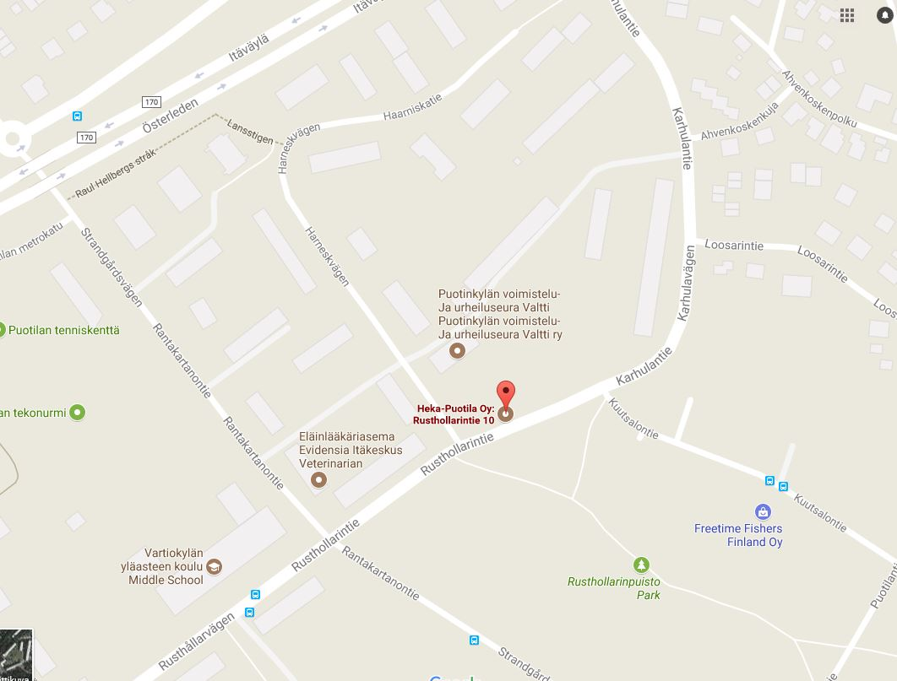
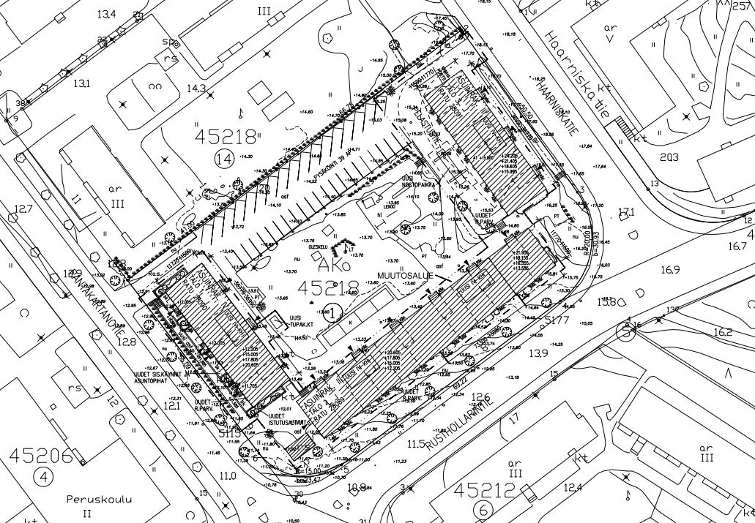
Asemapiirustus

Tyyppikerroksen pohjapiirustus

Tyyppijulkisivu
(mieluiten värillinen)
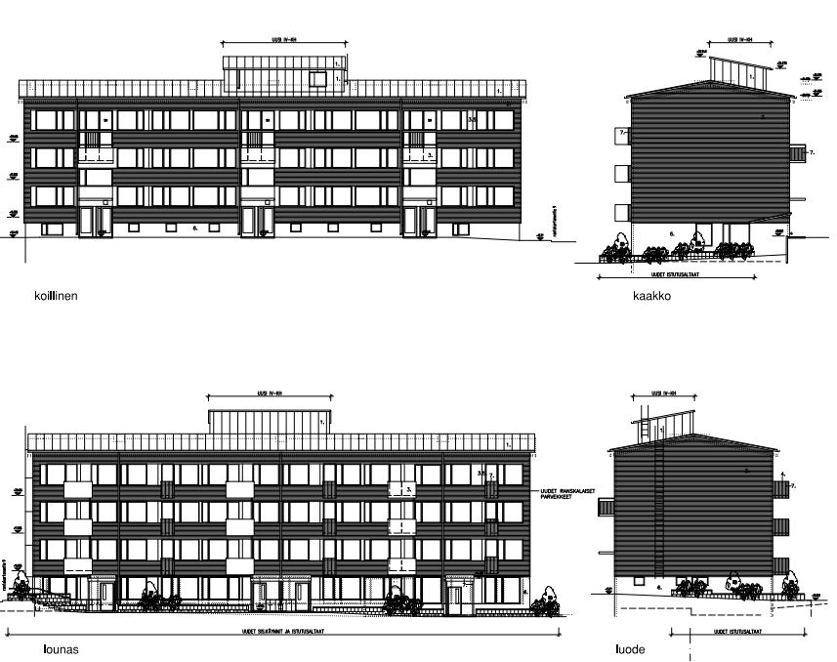
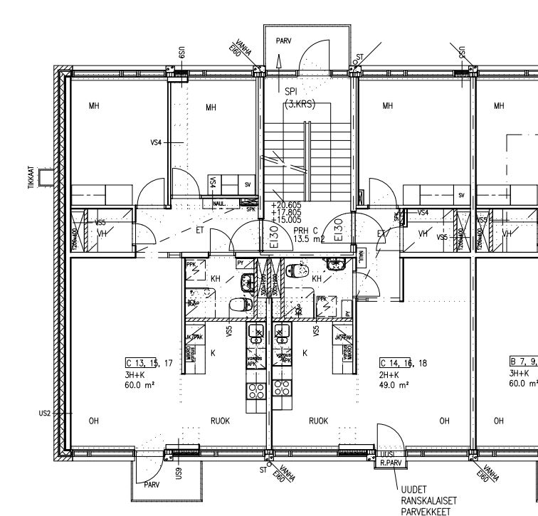
Asuntoratkaisu

Asuntoratkaisu
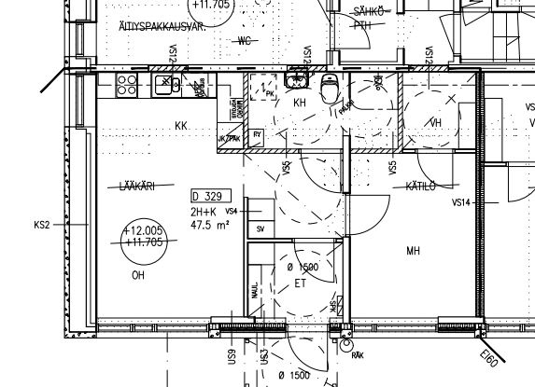
Talo 1 uusi asunto

